Муниципальное бюджетное общеобразовательное учреждение «Завод-Ныртинская средняя общеобразовательная школа имени И.С.Башкирова Сабинского муниципального района республики Татарстан»

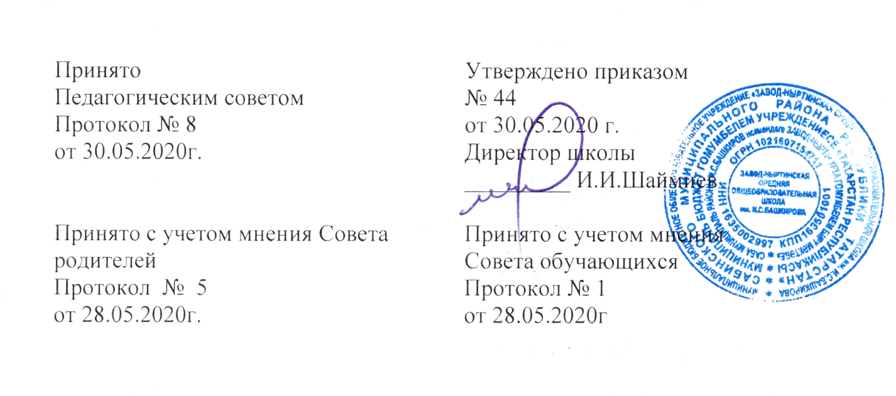

ПОЛОЖЕНИЕ О ЯЗЫКАХ

1.Общие положения

1.1. Настоящее Положение определяет языки образования в Муниципальном бюджетном общеобразовательном учреждении «Завод-Ныртинская средняя общеобразовательная школа имени И.С.Башкирова Сабинского муниципального района Республики Татарстан» (далее – МБОУ «Завод-Ныртинская СОШ имени И.С.Башкирова»).

1.2. Настоящее Положение разработано в соответствии с Конституцией Российской Федерации, Федеральным Законом от 29.12.2012 № 273-ФЗ «Об образовании в Российской Федерации» (статья 14) , законом Российской Федерации «О языках народов Российской Федерации» от 25.10.1991г.№1807-1,», Конституции РТ , уставом МБОУ «Завод-Ныртинская СОШ имени И.С.Башкирова».

1.3 Преподавание и изучение государственного языка Российской Федерации осуществляются в соответствии с федеральными государственными образовательными стандартами, образовательными стандартами.

2.Язык образования и изучение родного языка

2.1 Образовательная деятельность в МБОУ «Завод-Ныртинская СОШ имени И.С.Башкирова» осуществляется на государственном языке Российской Федерации.
2.2. В МБОУ «Завод-Ныртинская СОШ имени И.С.Башкирова» предоставляется возможность получения начального общего и основного общего образования на родном языке в пределах возможностей Школы путем создания необходимого числа соответствующих классов, а также условий для их функционирования, в пределах возможностей Школы, в порядке, установленном законодательством об образовании.
2.3. Родители (законные представители) обучающегося при поступлении ребенка в МБОУ «Завод-Ныртинская СОШ имени И.С.Башкирова»у знакомятся с Уставом, образовательной программой, локальными актами Школы, в том числе настоящим Положением для выражения своего согласия на язык обучения в данной Школе

2.4. Свободный выбор языка образования, изучаемых родного языка из числа языков народов Российской Федерации, в том числе русского языка как родного языка, государственных языков республик Российской Федерации осуществляется по заявлениям родителей (законных представителей) несовершеннолетних обучающихся при приеме (переводе) на обучение по образовательным программам начального общего и основного общего образования.

2.4. Преподавание и изучение родного языка из числа народов Российской Федерации осуществляется в соответствии с образовательными стандартами, после изучения письменного заявления родителей ( законных представителей ) обучающихся на уровне начального и основного общего образования и личных заявлений обучающихся на уровне среднего общего образования

2.5.Преподавание и изучение государственных языков республик Российской Федерации не осуществляется в ущерб преподаванию и изучению государственного языка Российской Федерации.

2.6 Количество учебных часов в неделю (за год), отводимых на изучение предметов «Родной язык», «Литературное чтение на родном языке», «Родная литература» определяется учебным планом МБОУ «Завод-Ныртинская СОШ имени И.С.Башкирова» на конкретный учебный год.

- Изучение иностранного языка

3.1.Обучение иностранному языку в МБОУ «Завод-Ныртинская СОШ имени И.С.Башкирова» проводится в рамках имеющих государственную аккредитацию образовательных программ в соответствии с ФГОС, ФК ГОС

3.2.Преподавание и изучение иностранного (английского) языка организуется во 2-11 классах в рамках предметной области «Иностранный язык», в 1 классах за счёт часов внеурочной деятельности. Количество учебных часов в неделю (за год), отводимых на изучение предмета определяется учебным планом МБОУ «Завод-Ныртинская СОШ имени И.С.Башкирова» на конкретный учебный год.

3.3. Преподавание и изучение второго иностранного ( французского) языка организуется в

- рамках предметной области «Иностранный язык». Количество учебных часов в неделю (за год), отводимых на изучение предмета определяется учебным планом МБОУ «Завод-Ныртинская СОШ имени И.С.Башкирова» на конкретный учебный год.

4.Использование языков в деятельности школы

4.1. Наружное и внутреннее оформлении МБОУ «Завод-Ныртинская СОШ имени И.С.Башкирова» (вывески, указатели, наименования помещений, названия стендов и т.д.) обеспечивается на русском и татарском языках

4.2. Выдаваемые обучающимся по окончании обучения документы об основном и среднем общем образовании оформляются на русском языке

4.3. Любая документация в МБОУ «Завод-Ныртинская СОШ имени И.С.Башкирова» должна быть на русском языке, в том числе образовательные программы по предметам «Родной язык», «Литературное чтение на родном языке», «Родная литература». Данные документы могут иметь вариант на татарском языке.

4.4. МБОУ «Завод-Ныртинская СОШ имени И.С.Башкирова» бесплатно обеспечивает обучающихся учебниками , входящими в Федеральный перечень учебников , утвержденный приказом Министерства образования и науки Российской Федерации , по всем предметам, изучаемым в рамках образовательной программы начального общего, основного общего образования и среднего общего образования на языках, указанных в настоящем положении

5.Заключительные положения

5.1. Настоящее Положение вступает в силу с момента утверждения.Положение действует до принятия новой редакции.

5.2. Настоящее Положение обязательно для всех участников образовательных отношений.

5.3. Информация о принятых в Школе языках и данное Положение образования размещается на официальном сайте МБОУ «Завод-Ныртинская СОШ имени И.С.Башкирова» в сети Интернет.

